http://www.prawo.uwb.edu.pl/pliki/prawo_newfile/logo_wp/WP_UWB_kolor.jpg****

**Sympozjum „Demokracja współczesna”**

**w ramach jubileuszu 50-lecia pracy zawodowej**

**Prof. zw. dr. hab. dr. h.c. Adama Jamroza**

**Pierwszego Rektora Uniwersytetu w Białymstoku**,

**Sędziego Trybunału Konstytucyjnego w stanie spoczynku, Senatora RP**

**Białystok, 2 lipca 2018 r**.

Wydział Prawa Uniwersytetu w Białymstoku, ul. Mickiewicza 1, Aula 104

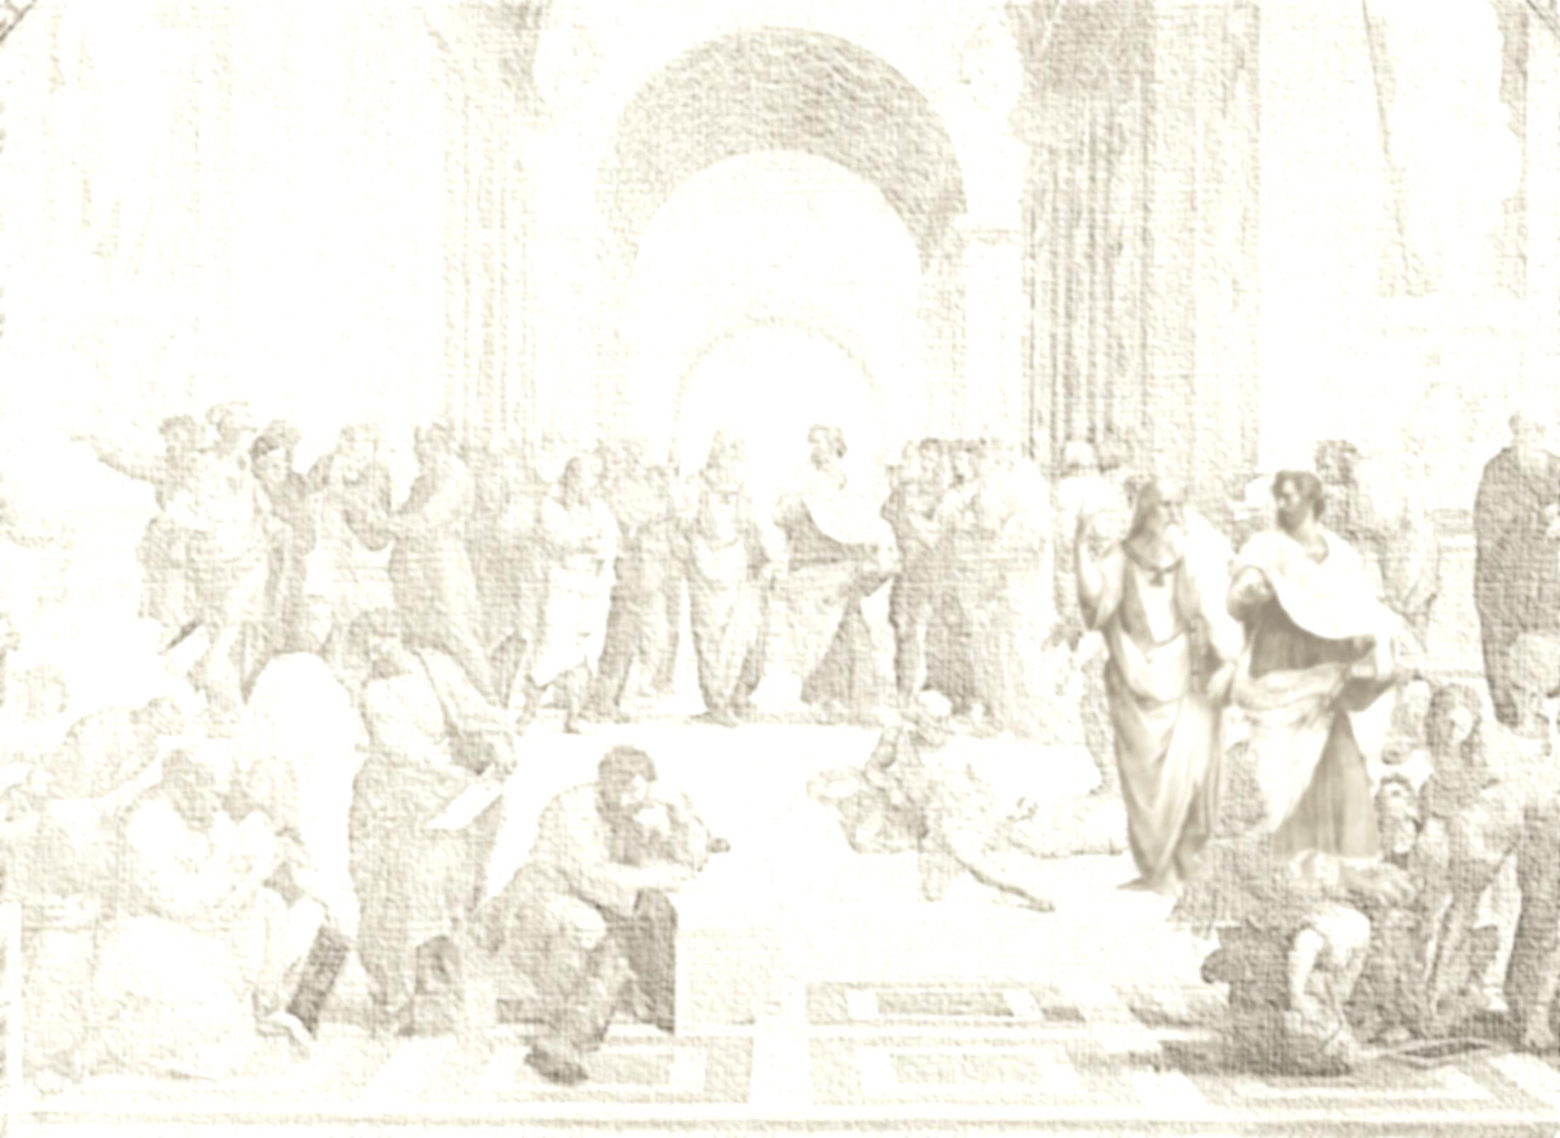**PROGRAM UROCZYSTOŚCI**

**objętej Patronatem Honorowym Prezydenta Miasta Białegostoku**

**13.00 O**twarcie i prowadzenie uroczystości przez **prof. dr hab. Ewę M. Guzik-Makaruk**Prodziekana Wydziału Prawa Uniwersytetu w Białymstoku

Powitanie Gości i wystąpienie **prof. zw. dr. hab. Emila W. Pływaczewskiego**

Dziekana Wydziału Prawa Uniwersytetu w Białymstoku

Wystąpienie **dr. hab.** **Tadeusza Truskolaskiego**, **prof. UwB**

Prezydenta Miasta Białegostoku, Patrona Honorowego Uroczystości

Wystąpienie Jego Magnificencji **prof. zw. dr. hab. Roberta W. Ciborowskiego**

Rektora Uniwersytetu w Białymstoku

Wygłoszenie laudacji na cześć Jubilata przez **prof. zw. dr. hab. Leonarda Etela**byłego Rektora Uniwersytetu w Białymstoku

Wystąpienie **prof. Svetlany Cheburanovej** Dziekana Wydziału Prawa Grodzieńskiego Uniwersytetu Państwowego im. Janki Kupały w Grodnie, którego doktorem *honoris causa* jest Jubilat

**Wystąpienia przedstawicieli Komitetu Honorowego:**

**Prof. zw. dr hab. Marek Gębczyński**, były Rektor Uniwersytetu w Białymstoku

**Prof. zw. dr hab. Dariusz Kijowski,** były Prorektor Uniwersytetu w Białymstoku

**Prof. zw. dr. hab. Stanisław Prutis**, były Dziekan Wydziału Prawa Uniwersytetu w Białymstoku

**Prof. zw. dr hab. Jacek Majchrowski**, Uniwersytet Jagielloński, Prezydent Miasta Krakowa

**Dr Bohdan Zdziennicki,** były Prezes Trybunału Konstytucyjnego

**Prof. zw. dr hab. Ryszard Czarny**, były Wicemarszałek Senatu RP

**Prof. zw. dr hab. Marian Grzybowski**, Sędzia Trybunału Konstytucyjnego w stanie spoczynku

**Prof. zw. dr hab. Andrzej Zięba**, Uniwersytet Jagielloński

**Dr hab. Iwona Wrońska, prof. UJK**, Uniwersytet Jana Kochanowskiego w Kielcach

**Prof. zw. dr hab. Eugeniusz Ruśkowski**, Uniwersytet w Białymstoku

**Prof. zw. dr hab. Bogusław Cudowski**, Uniwersytet w Białymstoku

**Wypowiedzi zaproszonych Gości**

**Wypowiedzi sponsorów uroczystości**

**Krzysztof Łukaszewski**, właściciel firmy P.U.H. Grafix – dealer marki Mitsubishi

**Witold Karczewski**, Prezes Izby Przemysłowo-Handlowej w Białymstoku

**Wręczenie księgi jubileuszowej Prof. zw. dr. hab. dr. h.c. Adamowi Jamrozowi**

**Wystąpienie Prof. zw. dr. hab. dr. h.c. Adama Jamroza**

**16.00** Okolicznościowy lunch

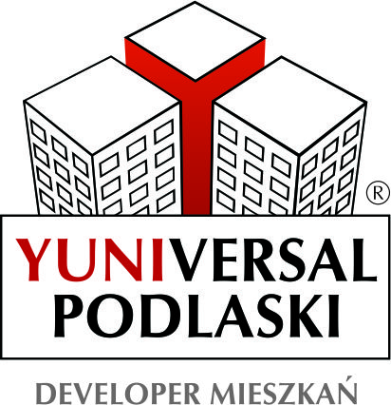

C:\Users\uwb\AppData\Local\Temp\Temp1_IPH paczka logo.zip OK.zip\paczka logo\IPH LOGO.tif